Anschlussstab, Kopf einseitig HSC-A - 14 / ≥ 140

Leviat

Eigenschaften

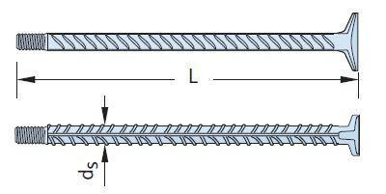

HAN:

0060.449-00001